臺北市立美術館新聞稿  發稿單位：行銷推廣組  發稿日期：2019. 12. 13 | 聯絡人：何冠緯 02-2595-7656 ext.112（johnny@tfam.gov.tw）  高子衿 02-2595-7656 ext.110（tckao@tfam.gov.tw）  北美館FB專頁：臺北市立美術館 Taipei Fine Arts Museum

「董陽孜：行墨」
Tong Yang Tze—Moving Ink
展期：2019.12.14-2020.03.08
地點：臺北市立美術館一樓1A、1B及二樓2A展區
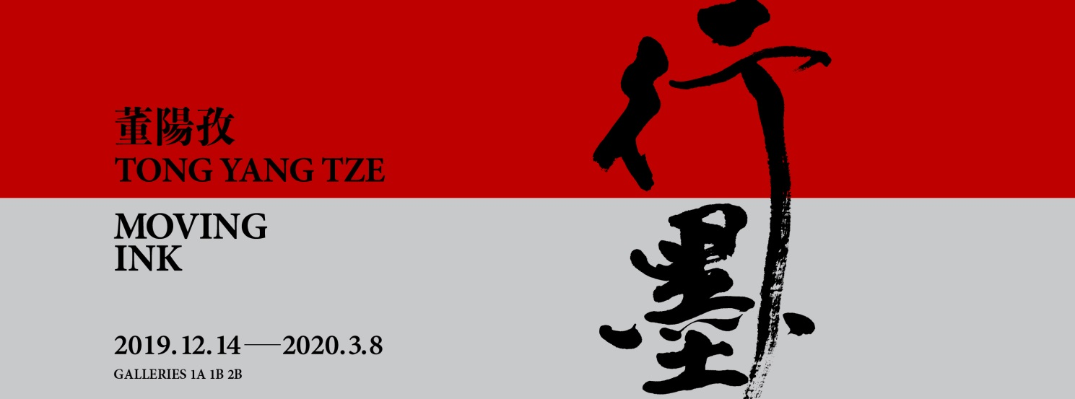

「董陽孜：行墨」北美館盛大開幕 五十載精采創作完整呈現

知名書藝家董陽孜個展「董陽孜：行墨」於12月14日正式於臺北市立美術館（北美館）盛大開幕，呈現董陽孜自1960年代起至今的創作，並依時序介紹其書藝創作的不同時期演變。本次展出作品多達94組件，展覽空間含括北美館一樓展場及二樓部分展間，為董陽孜首次大規模階段性回顧展覽。展覽亮點除了董陽孜極具代表性大尺幅書寫作品，其早年留美時期油畫創作更是首度在臺展出，呈現藝術家創作發展歷程及其中各階段的風格突破。

董陽孜1942年出生上海、十歲來臺，大學就讀國立臺灣師範大學美術學系，求學期間曾先後向張穀年、丁念先、臺靜農、張隆延與傅申等書畫家請益。畢業後赴美國深造藝術創作，就讀麻州大學藝術系（1966-1968），主修油畫、副修陶藝。1970年畢業後於紐約從事平面設計工作，旅美期間曾獲全美創作設計展封面設計獎。同時期也於臺美各地區參與書畫展覽。1977年返臺定居後正式投入書藝創作。

60至70年代，董陽孜的書藝創作從臨寫古代碑帖入手，偏重顏真卿楷書和魏碑，後導入蘇軾與黃庭堅的行草筆韻，創作中溶入西方視覺藝術構圖，書寫呈現融合現代藝術與傳統書法的美學。筆力雄渾、奔放，書寫的字形結構佈局等自成一格，以獨特的書寫與詮釋，開創「文字藝術」的新風貌。

自70年代起，董陽孜對筆墨書寫創作開始實驗探索，運用傳統筆墨媒材、當代藝術構成，合併行、草等「書體」多元創作，展開一連串的多樣化實驗，直至90年代發展出行草並用，樹立起帶有書畫合一意趣的獨特風格。本次展出最長橫寬作品為1993年作《九歌》，橫寬逾十四公尺，1998年由北美館典藏入庫，經歷二十年首度公開呈現，實屬難得。

自2002年至2018年前後約十五年間，董陽孜奠基既成創作風格挑戰大尺幅創作。展覽之中十五件大開大闔的巨幅書寫，挑戰觀眾對書法作品的觀展體驗。對此策展人張芳薇分享，「巨大書寫對於藝術家的創作與觀眾觀賞均產生與傳統書法截然不同的挑戰。藝術家的書寫由書案式創作轉為環境裡的空間運動，作品的大面積對觀眾形成環境式觀賞，改變了傳統上作品與觀眾的關係。」策展人特別建議民眾，欣賞大幅作品一定要親臨現場、才能感受畫冊印刷與螢幕影像無法傳遞的震撼與感動。

「董陽孜：行墨」全展以時序為主軸，試圖呈現藝術家的創作歷程，同時也展現了「現代書法」藝術發展的重要選樣。北美館館長林平強調，「藝術史書寫的任務，始終是北美館傾注投入的任務。董陽孜是臺灣藝壇極具代表性的書藝家，本次策展整理董陽孜的創作歷程，是為現代書法與多元文化在臺發展的多重梳理。」

董陽孜亦致力生活書寫、參與市民社會，如「臺北車站」大廳題字、「雲門舞集」與「金石堂書店」的識別字體、桃園機場海關「出境」及「入境」字樣、白先勇小說「孽子」、「臺北人」書封題字等，皆已深入民眾生活記憶，可以說是促使墨藝書寫走入生活閱讀的最佳代言人。近年董陽孜多次與時尚、設計、戲劇、流行文化跨界合作，使書法藝術與時代脈動緊密扣合。董陽孜表示自身對書法藝術的推廣，是希望能讓民眾重新熟悉我們文化中的文字藝術，亦能夠讓網路時代的民眾有機會提筆寫字，以書法美學傳承文化、影響更多人。

呼應展覽主題，北美館同步舉辦展覽開幕座談，以「擴延中的書法」為題，邀請中央研究院院士石守謙、美國舊金山亞洲藝術博物館館長許傑、美國加州大學聖地亞哥校區視覺藝術系教授沈揆一，三位重要書墨藝術研究者發表短講，並由東海大學美術系助理教授吳超然教授主持座談，討論書法在當代脈絡中的發展與轉化。

附件、開幕座談－擴延中的書法 Expanding Calligraphy

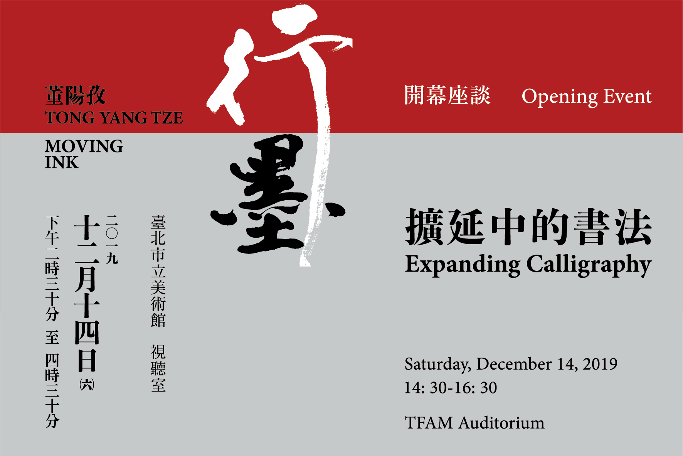

時間：12月14日（六）14: 30-16: 30，14:00開放進場
地點：臺北市立美術館地下樓，視聽室
與談人：石守謙（中央研究院院士）
許傑（美國舊金山亞洲藝術博物館館長）
沈揆一（美國加州大學聖地亞哥校區視覺藝術系教授）
主持人：吳超然（東海大學美術系助理教授）
官網活動連結：https://reurl.cc/mdA4AA *免預約報名，免費入場；提供公教人員學習認證。

書法被認為是中國文化核心中的核心，承載數千年的文化。本項座談以「擴延中的書法」為主題，將對書法在現當代社會的角色、轉化與新的運用，配合「董陽孜：行墨」展的開幕做深入的探討。書法在網路傳播時代雖已不是傳遞訊息的必要媒介，但仍是華文地區承載文化意義的重要符碼。書法成為文化符碼廣泛使用的同時，筆墨則成為現當代藝術創作的媒材之一。近幾十年來，文字書寫的新定位與當代藝術的關係和發展性，在華人圈與亞洲是被密集討論的議題。

本項開幕座談邀請目前在國際藝壇上對書法再現當代社會的運用與探討具有舉足輕重地位數位專家學者們，包括國際知名藝術史學者與中央研究院院士石守謙、美國舊金山亞洲藝術博物館館長許傑、美國加州大學聖地亞哥校區視覺藝術系教授沈揆一，講座將由東海大學美術系助理教授吳超然教授主持。本次活動邀集重要書法藝術學者齊聚，機會難得，敬請期待。

